Jalon 22 - HQDCSRV configuration ADDS

Installation de l’Active Directory et DNS

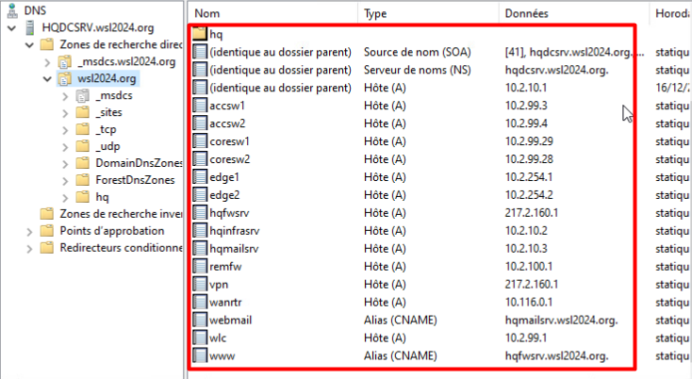

Mise en place du DNS et ajout des hôtes et alias

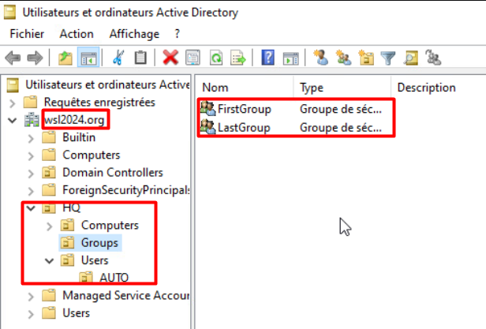

On retrouve le nom de domaine associé ainsi que les groupes, UO

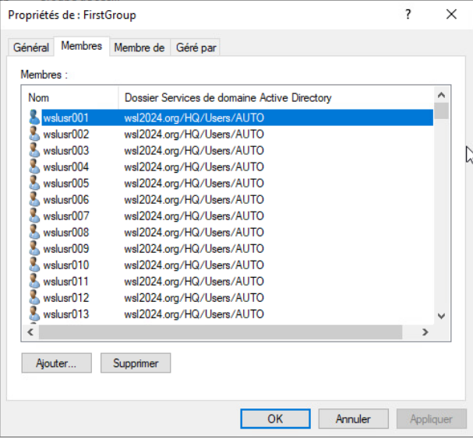

On peut voir ici l’exemple de la liste des membres de FirstGroup créés grâce au script ci-joint dans l’archive.